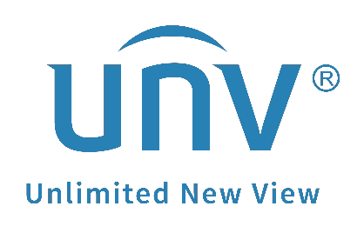

**كيفية استكشاف الأخطاء وإصلاحها عندما تظهر الرسالة "No Signal" على شاشة جهاز Uniview NVR؟**

**كيفية استكشاف الأخطاء وإصلاحها عندما تظهر الرسالة "No Signal" على شاشة جهاز Uniview NVR؟**

**الوصف**

قد يواجه العملاء مشكلة ظهور رسالة "No Signal" على شاشة التلفزيون عند توصيل صندوق جهاز NVR بها عبر كابل HDMI أو VGA.

***ملاحظة:*** *تنطبق هذه الطريقة على معظم السيناريوهات. وإذا لم تجدي الطريقة نفعًا في حل مشكلتك، فيوصى باستشارة فريق الدعم الفني لدينا.*

<https://global.uniview.com/Support/Service_Hotline/>

**خطوات التشغيل**

**الخطوة 1:** يرجى التحقق من مصابيح المؤشر الموجودة على اللوحة الأمامية لجهاز NVR وتأكد من إضاءة مصباح التشغيل/الطاقة إضاءة ثابتة، مما يعني أن جهاز NVR يعمل بشكل جيد.

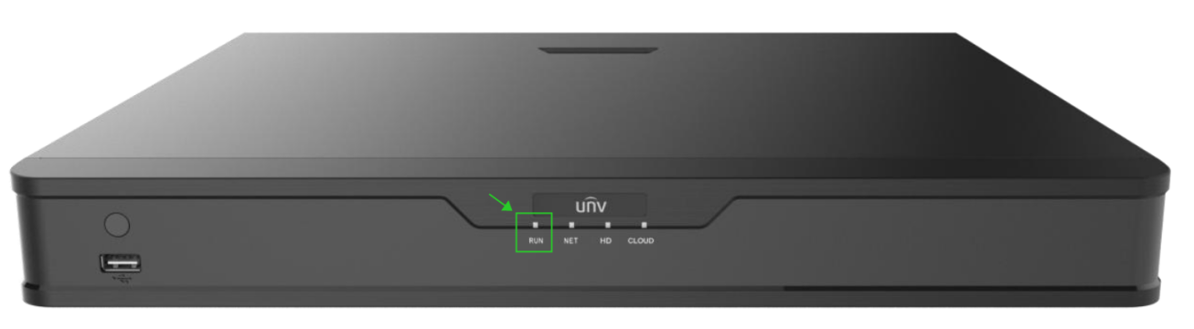

***ملاحظة:*** *قد تختلف اللوحة الأمامية بين طرُز أجهزة NVR.*

**الخطوة 2:** تأكد من أن الشاشة متصلة بإحكام بواجهة VGA أو HDMI الموجودة على اللوحة الخلفية لجهاز NVR.

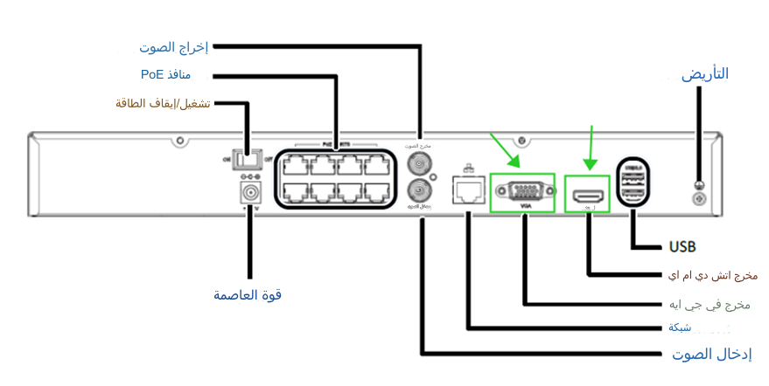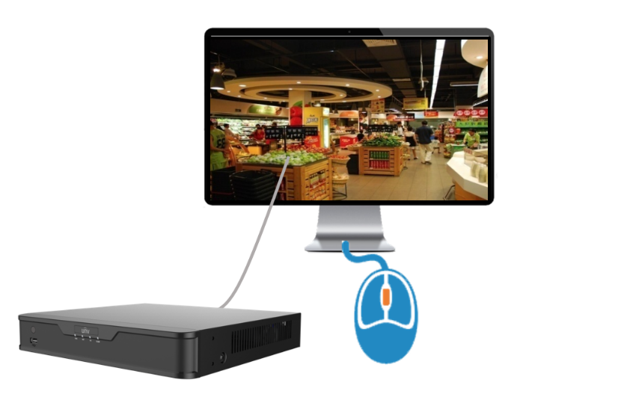

***ملاحظة:*** *قد تختلف اللوحة الخلفية بين طرُز أجهزة NVR. يمكنك أيضًا تجربة مسح منفذ HDMI ومنافذ VGA بالكحول للتأكد من نظافة هذه المنافذ بدرجة كافية.*

**الخطوة 3:** عليك مطابقة إعدادات الدقة لجهاز NVR وشاشة التلفزيون.

**الخطوة 3.1:** اضغط مع الاستمرار على بكرة التمرير الموجودة في الماوس. إذا لم تُعرَض أي صور بعد تشغيل جهاز NVR، فقد يرجع ذلك إلى أن الشاشة لا تدعم دقة الإخراج الحالية لجهاز NVR. وعليه، يرجى الضغط مع الاستمرار على بكرة التمرير الموجودة في الماوس لاستعادة الدقة الأدنى.

**الخطوة 3.2:** إذا كان جهاز الكمبيوتر متاحًا في الشبكة المحلية لجهاز NVR، فيمكنك أيضًا الوصول إلى واجهة ويب جهاز NVR لتقليل دقة إخراج الفيديو المقابلة.

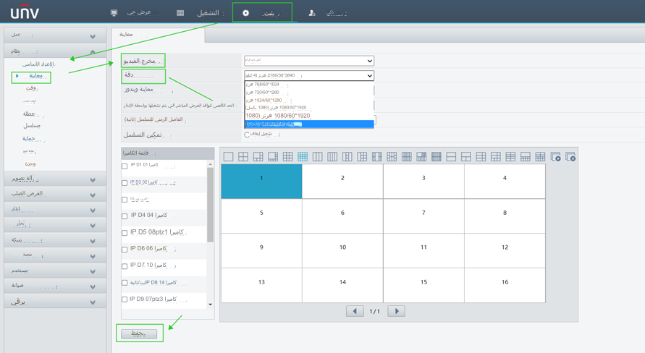

**الخطوة 3.3:** أعد تشغيل جهاز NVR لاكتشاف ما إذا كانت توجد أي صورة أو شعار UNV على الشاشة أثناء إعادة التشغيل وما إذا كانت توجد أي نوافذ مقسمة سوداء يمكنك رؤيتها بعد إعادة التشغيل.

في حالة عدم وجود أي صورة أو شعار UNV كما هو موضح أعلاه، يرجى الانتقال إلى **الخطوة 4**.

**الخطوة 4:** أجري اختبارًا متبادل للكابلات والشاشات.

***ملاحظة:*** *تعتمد خطوات استكشاف الأخطاء وإصلاحها الواردة أدناه على نهج التحكم في المتغيرات. إذا واجهت صعوبة في الحصول على الكابلات الاحتياطية أو أجهزة NVR أو شاشات التلفزيون أو أجهزة الكمبيوتر، فيرجى محاولة الاتصال بالتاجر الذي اشتريت منه المنتج ومعرفة ما إذا كان بإمكانه إجراء بقية الاختبارات لك.*

***يوصى باستخدام جهاز Uniview NVR آخر أو شاشة أخرى من علامة تجارية معروفة لإجراء الاختبار****، لأنه بهذه الطريقة يمكننا استبعاد عامل التوافق بين جهاز Uniview NVR والشاشة. ومن المقبول أن تستخدِم جهاز كمبيوتر أو أجهزة أخرى لإجراء الاختبار المتبادل التالي، ولكن يجب أن نعلمك أنه من المحتمل ألا يكون جهاز NVR متوافقًا مع الشاشة وأن تغيير جهاز NVR بجهاز جديد لن يجدي نفعًا في حل مشكلة عدم وجود إشارة.*

**الخطوة 4.1:** افصل كابل HDMI/VGA من جهاز NVR، ووصِّله بأجهزة NVR أو أجهزة كمبيوتر أخرى لاكتشاف ما إذا كان يعمل بشكل جيد مع الأجهزة الأخرى أم لا. وإذا كان لا يعمل بشكل جيد مع الأجهزة الأخرى، فمن المحتمل أن يكون كابل HDMI/VGA معيبًا. وعليه، يرجى تغييره بكابل آخر.

**الخطوة 4.2:** إذا تم اختبار الكابل وتبين أنه يعمل بشكل جيد، فافصل شاشة التلفزيون عن جهاز NVR، ووصِّلها بأجهزة NVR أو أجهزة كمبيوتر أخرى لاكتشاف ما إذا كانت تعمل بشكل طبيعي مع الأجهزة الأخرى أم لا. وإذا كانت لا تعمل بشكل جيد مع الأجهزة الأخرى، فمن المحتمل أن تكون شاشة التلفزيون معيبة، وعليه، يرجى تغييرها بشاشة أخرى.

**الخطوة 4.3:** إذا تم اختبار الكابل والشاشة وتبين أن كلاهما يعمل بشكل جيد، فثمة احتمال أن منفذ HDMI أو منفذ VGA لا يعمل بشكل طبيعي. وعليه، يرجى الانتقال إلى **الخطوة 5**.

**الخطوة 5:** تحقق أسفل المسار **Setup>Upgrade>NVR Upgrade>Check for Update** لاكتشاف ما إذا كان يوجد إصدار أحدث متاح أم لا. ويرجى ترقية جهاز NVR المتوفر لديك إلى أحدث إصدار بمجرد اكتشاف وجود إصدار جديد. وإذا لم يكن جهاز NVR المتوفر لديك متصلاً بالإنترنت أو لم يتم اكتشاف أي إصدار، فيمكنك إرسال رقم طراز طلبك الجديد والرقم التسلسلي وإصدار البرنامج الثابت إلى arabicsupport@uniview.com للحصول على أحدث ملف للبرنامج الثابت لجهاز التسجيل المتاح لديك حتى تتمكن من إجراء ترقية محلية له.

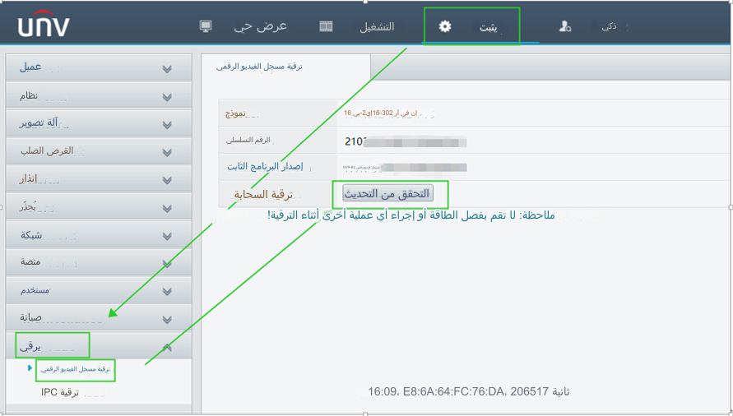

إذا لم تجدي ترقية البرنامج الثابت كذلك نفعًا في حل هذه المشكلة. فمن ثم قد يكون يوجد خطأ ما في المُسجِّل نفسه أو توجد بعض المشكلات فيما يتعلق بالتوافق بين شاشتك وجهاز NVR هذا.

يرجى الاتصال بالتاجر أو الموزَّع الذي اشتريت منه الجهاز لمساعدتك في اختبار جهاز NVR مع الشاشات الأخرى لاكتشاف ما إذا كانت هذه مشكلة تتعلق بالتوافق مع شاشتك أم لا. إذا تبين أنه يوجد خطأ ما في جهاز NVR نفسه، فيمكنك أيضًا الحصول على الدعم منه.